Государственное бюджетное образовательное учреждение
начального профессионального образования республики Марий Эл
«Профессиональное училище № 15»

УТВЕРЖДАЮ:
Зам. директора по УВР
__________В.Ф.Вениаминова
6 декабря 2011 г.

Марийский
национальный
костюм

Паспорт открытого классного часа

Руководитель группы № 15
Профессия «Продавец, контролер-кассир»
Салина Евгения Алексеевна


Волжск
7 декабря 2011 год
Паспорт классного часа

- Дата 7 декабря 2011 года
- Группа № 15, профессия «Продавец, контролер-кассир»
- Тема – «Марийский национальный костюм»
Цель – формирование у молодого поколения гражданственности и патриотизма как важнейших духовно-нравственных и социальных ценностей.
- Задачи –
Воспитательные:
- Воспитание чувства патриотизма, сопричастности, гордости и любви к своей малой родине.
- Воспитывать чувство уважения друг к другу, к обычаям, традициям и культуре своего народа
- Воспитывать чувство коллективизма, сплоченности;
- Способствовать развитию уважительного отношения к старшему поколению
- Способствовать укреплению взаимодействия и сотрудничества различных поколений.
- Способствовать накоплению у учащихся опыта выступлений с материалами
Познавательные:
- Познакомить учащихся с историей марийского национального костюма, значением марийской вышивки;
- Создать условия для формирования любви, гордости и уважения к своему краю, своей культуре
Развивающие:
- Развивать эмоционально-нравственную сферу учащихся;
- Развитие кругозора учащихся
- Развивать способность анализировать жизненные ситуации.

- Форма проведения – классный час
- Методы проведения – эвристическая беседа, рассказ, выступления учащихся, приглашенных гостей и родителей, демонстрирование ситуации успеха (видео)
- Оформление – Фоторепортажи «Моя родина-Марий Эл», все обучающиеся, приглашенные и гости в марийских национальных костюмах, афоризм «Сохранив традиции, сохраним народ!», полотенца, покрывала, салфетки с марийской вышивкой, манекены в марийской национальной одежде, презентации «Марийский национальный костюм», «Люблю мой край», «Национальный костюм в моей семье», видеоролики «Край мари», «Марийская вышивка», видеосюжет о марийской вышивальщице из п.Сернур
- Технические средства – компьютер, проектор, фотоаппарат, видеокамера
- Список использованных ресурсов Интернет
http://www.wanders-k.ru/2010/mariiel-0
http://luiza-m.narod.ru/smi/ethnic/mari.htm
http://mari-obereg.narod.ru/novosti16.html
http://otherreferats.allbest.ru/culture/00037355_0.html

План классного часа
- Организационный момент
- Вступительная часть
  - Приветствие на русском и марийском языках
  - Сообщение темы и целей классного часа
  - Представление гостей
  - Демонстрация фильма «Край мари»
  - Стихотворение «Люблю мой край»
- Основная часть
  - Важность выбранной темы
  - Марийский женский национальный костюм
  - Марийский мужской национальный костюм
  - Марийский детский национальный костюм
  - Рассказ родительницы о своем марийском костюме
  - Национальные песни и танцы гостей под баян
  - Песня на марийском языке в исполнении двух девушек.
- Заключительная часть
  - Выводы, наставления и пожелания учащимся чтить традиции и передавать их своим детям.
  - Чаепитие

Учитель Добрый день, дорогие учащиеся, уважаемые члены жюри и гости!
Девочка приветствует на марийском языке.
Тема нашего классного часа «Марийский национальный костюм»
Цель: ознакомится с традициями марийского народа, марийским национальным костюмом, научиться ценить его самобытную красоту.

Фильм «Край Мари»

Учитель. Когда человек появляется на свет, родители дают ему имя. С этим именем он неразрывно связан всю жизнь. Точно так же неразрывно связан он и со своей Родиной-местом, где родился и вырос. Светлые березовые рощи и прохладные сосновые леса, разливы рек, подобные морям, и бескрайние цветущие поля, таинственные лесные озера и овраги, заросшие орешником, чего только нет в нашем краю!
Для каждого человека родной край является самым красивым местом на Земле.
Включается презентация про красоту Марий Эл, Кудряшова Алиса читает стих:
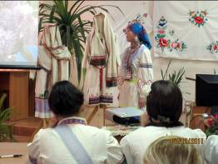
Люблю мой край…
Как странно это слышать:
Ведь каждый человек свой любит край!
Но небо здесь синее, солнце выше,
И в цвет сирени здесь окрашен май!
Дождем и сеном пахнет лето,
Зовет прохладою река…
А осень золотом одета,
Плывут клочками облака.
Лыжнею манит вдаль зима,
Морозным утром снег хрустит…
И выйдет с берегов река – в апреле.
Лес весной шумит…
Люблю мой край!
Я много мест видала,
И можно хоть полмира обойти,
Но ближе и родней родного края,
Я думаю, мне больше не найти!

Учитель. Сегодня мы собрались с вами, чтобы поговорить о самобытности национальной одежды и узнать: как одевались марийцы в будни и в праздники; какое значение придавалось вышивкам на одежде.

Красив, богат и оригинален народный костюм. Оформившись в древности, на протяжении веков, он, особенно женский, обогащался и видоизменялся.

1 учащийся
Издавна марийцы в основном изготовляли одежду из домотканого конопляного холста, реже – из льна. О значении конопли в быту марийцев свидетельствуют многочисленные приметы и обряды, связанные с ее возделыванием. Так, во время сева нельзя было стричь волосы, пугать птиц. Сеять коноплю нельзя после полудня.
1 слайд Холст ткали на примитивном ткацком станке. Марийки умели изготовлять на одном и том же станке до 12 видов холстов. Для изготовления теплой одежды применялась овечья шерсть. Сукно ткали на обычном ткацком станке. Из сукна белого цвета шили праздничные кафтаны, из черного- будничные, а также теплые мужские штаны, изготовляли онучи для обертывания голени. Из шерсти делали мужские шляпы, валенки. У марийцев издавна была развита выделка овчин, из которых шили полушубки и шубы.
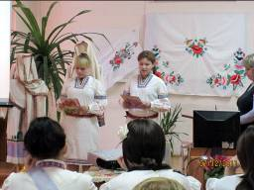
Нелегкая и непростая жизнь была у крестьянской семьи в прошлые века. Весной, летом- тяжелая работа в поле. Нужно было вспахать и засеять землю, посадить овощи, а осенью собрать урожай. Дел и забот всегда было много и у мужчин и у женщин. Женщины ткут холст, шьют себе белые одежды. Если рубаха-то непременно белая, если сарафан – то еще белей.
Так шли дни, месяцы, годы… Зато когда приходил праздник, он был для крестьян особенно радостным и желанным, его ждали, к нему готовились.
Все жители деревни в эти дни надевали свою лучшую праздничную одежду. В каждой местности одевались по-разному, но основные предметы костюма были одинаковыми

2 учащийся
2 слайд Основными компонентами женского костюма были холщовая туникообразная рубаха (тувыр), распашной прямоспинный или отрезной сборчатый кафтан (шовыр), передник (ончылсакыш) без нагрудника, штаны (йолаш), шерстяной тканый пояс (ушто). Рубаха, кафтан и передник украшались вышивкой
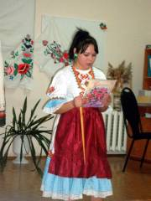
Обувью служили лапти (йын-дал), кожаные сапоги (кем), позднее валенки (мяжгем). Долгое время у женщин мариек бытовал обычай обертывать голени ног черными суконными онучами (вурчыштыр).
Важной частью марийского женского костюма являются пояса, передники и поясные украшения. Пояса подразделяются на два вида – повседневные и праздничные.
Будничные из разноцветной пряжи, к ним подвешивались мешочки для хранения денег, иголок, ниток.
Празднично- обрядовые пояса украшались монетами, кистями, бусами, пуговицами.
3 учащийся
3 слайд У марийцев, как и у других народов России, женский головной убор отличался в зависимости от семейного положения женщины. Головные уборы подразделялись на девичьи и женские. Головным убором девушек был платок. Края платка обшивались тесьмой, вышивкой. Также девушки носили головной убор типа повязки (вуйонго)
Замужняя женщина не имела права появляться при посторонних с открытой головой. Это считалось неприличным. Замужние женщины нашей местности носили три вида головных уборов: головное полотенце (шарпан),
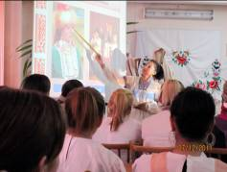
4 слайд «шымакш» укрепляли с помощью берестяного колпачка, который надевался на скрученный пучок волос, и венец с жестким прямоугольным верхом (сорока), заимствованная у русских. Все они изготовлялись из холста и богато украшались вышивкой.
5 слайд Зимой женщины носили шапки. У луговых мари опушка такой шапки была из меха лисы – «рывыж упш» (лисья шапка).

4 учащийся
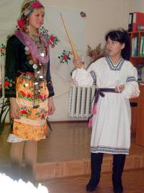
6 слайд Женщины во все времена хотели нравиться и поэтому с древнейших времен украшали себя и свою одежду. Украшали лоб, уши, голову, косу, шею, грудь, были украшения для рук, поясные украшения.
При изготовлении украшений использовались серебряные монеты, бусы, бисер, цепочки, бахрома, раковины каури. Наибольшее количество украшений одевалось по праздникам.
Характерным украшением являлись ушные подвески (пылышпарча) в сочетании с шейным украшением (шушер) и поясными подвесками.
Весь праздничный наряд со всеми украшениями весил до 30 кг.
О свадебном наряде, когда женщина доставала из сундуков все украшения, расскажет мама Гавриловой Люды Светлана Евгеньевна.

5 учащийся
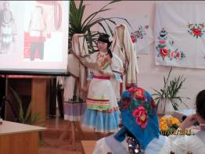
7 слайд Мужская одежда марийцев не отличалась таким разнообразием. Традиционная нательная рубаха (тувыр, тыгыр) имела туникообразный покрой. Перегнутое пополам полотнище составляло перед и спинку рубахи, к нему под прямым углом в ширину точи холста пришивали рукава, а под рукава к стану пришивали боковины в виде прямоугольных полотнищ, перегнутых продольно. У марийцев рубаха различалась расположением разреза на груди. Старинные мужские рубахи части луговых (Уржумский уезд) и восточных (уральских) мари шили с правым асимметричным грудным разрезом. Левый грудной разрез имелся на рубахах небольшой части луговых марийцев Яранского уезда. Рубаха с центральным грудным разрезом бытовала среди горных, части луговых и восточных марийцев. Грудной разрез традиционной мужской рубахи скреплялся при помощи двух нитяных завязок (мелгандыра). Мужские рубахи в середине XIX века были очень длинными. Однако к началу XX века они становятся значительно короче. По традиции рубашку носили подпоясанной. К поясу подшивали ножны, мешочки для табака, кошелек. Пояс у марийцев был снабжен различными подвесками, игравшими роль оберегов. Мужские штаны шили из домашнего белого холста.
8 слайд Кафтан – важная часть традиционного мужского костюма. Кафтаны были летние, демисезонные и зимние. Летом на голову надевали валяные шапки (шляпы) различной формы, а зимой – шапки – ушанки, сшитые из овчины и сукна.

Учитель
9 слайд А как же одевались дети? Одежда мальчиков и девочек в возрасте до 10 лет почти не имела отличий. Она состояла из рубахи и штанов. С 10-12 летнего возраста обязательным для девочек становится ношение онучей с лаптями, усложняется орнамент одежды, появляются украшения.

Учитель Скажите, а у вас в семьях сохранились национальные костюмы ваших мам, бабушек? Одевают ли они их куда-нибудь?

Презентация «Семейные фото»
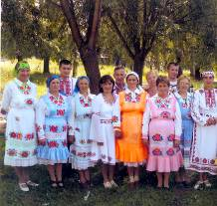
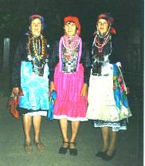
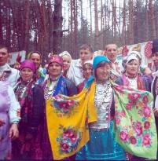
6 учащийся
10 слайд Одежду – рубахи, кафтаны, головные уборы, передники, пояса – украшали сложной и богатой вышивкой.
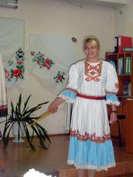
Вышивка не только делала одежду богаче и красивее, но и имела другое назначение. По народному поверью она должна была приносить человеку счастье, оберегать его от всякого зла и беды, сближать с окружающей природой. Поэтому узоры народных вышивок включали в себя знак Солнца (в виде ромба, круга, креста). Были здесь и птицы, и люди, и деревья, и цветы…

. "Марийский узор":
Расцветов и закатов ярких краски
И разноцветье луга, пестрота лесов
Загадочною вышитою сказкой
Легли узорами и начистоту холстов.
А тёмно-красный в чёрном обрамленье
Узор марийский радовал века.
Сейчас расцвечен он на удивление -
Как радуга переливаются цвета.
Квадраты, треугольники и ромбы,
Розетты и простые уголки,
Переплетение их торжественно и строго,
И как они на белом льне легки.
На платьях фартуках, рубашках,
Искусно вышит женскою рукой,
Верёвочкой, и крестиком, и гладью -
Ведёт узор волшебный разговор.

Основные мотивы в орнаменте – изображения комбинаций различных геометрических, растительных, зооморфных, антропоморфных фигур.
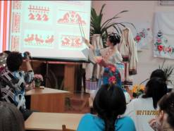
11 слайд В традиционном марийском орнаменте использовался геометрический мотив, выраженный изображением комбинаций различных геометрических фигур.
12-13-14 слайды Зооморфные и антропоморфные мотивы воспроизводили стилизованные фигуры животных, птиц и людей.
15 слайд Растительный мотив передавал реальные формы деревьев, цветов и листьев.

Фильм «Марийская вышивка1»

7 учащийся
16 Слайд Вышивка (тÿр) на рубахах располагалась у ворота, у грудного разреза, на спине, на обшлагах рукавов и на подоле. Это было связано с древними представлениями марийцев – все отверстия на одежде должны быть защищены от болезней, злого глаза. В орнаментации одежды присутствовали половозрастные и социальные знаки.
17 слайд так, например, у приволжской группы луговых мариек между вышивкой по сторонам грудного разреза и вышивкой, спускающейся с плеч по швам, располагается по обе стороны орнаментальная розетка «чызырол» - «сторож грудей» Эта композиция дошла до наших времен. Такие композиции считались признаком зрелости женщины, символами замужества и материнства. Такой знак оберегал здоровье женщины-матери, которая должна была родить и выкормить здоровых детей.
18 слайд Тувырорма – «знак зрелости мужчины» Вышивается на подоле переднего полотна мужской рубашки, в центре. Этот знак также дошел до нашего времени.
Вышивка тупорол – «сторож спины» - предназначен оберегать владельца рубахи со стороны спины.

Учитель
Народный костюм марийцев и в настоящее время продолжает оставаться этнической ценностью и служит важным инструментом формирования патриотических чувств и этнографического самосознания

Сейчас идет возрождение марийской вышивки, во многих районах нашей республики живут мастерицы, которые в совершенстве владеют искусством вышивания и с радостью передают свое мастерство другим. Давайте посмотрим небольшой сюжет о простой медсестре из поселка Сернур.

Фильм «Марийская вышивка»

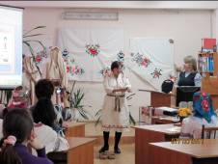
Народный костюм на протяжении столетий изменялся, но в то же время не утратил самобытности, сохранив многие свои исконные элементы. Стойкость традиционных видов одежды особенно характерна для женского костюма
Сейчас мама Яковлевой Нади, Людмила Юрьевна, продемонстрирует нам современный марийский наряд. (Демонстрирует наряд, рассказывает о нем)
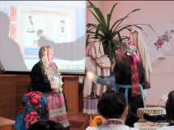

Народ мари любит и умеет веселиться. Праздники у них проходят шумно и очень весело, с песнями и плясками. Сейчас наши гости нам это продемонстрируют.
(гости поют и пляшут национальный танец)

В настоящее время функциональное применение национального костюма все более перемещается в сторону использования его в качестве праздничного и сценического.

Девочки исполняют песню на марийском языке
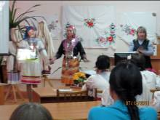
Сегодня мы с вами узнали об истории возникновения марийского национального костюма, как одевались раньше жители нашей республики, много интересного узнали о значении вышивки на национальной одежде.

Я хочу подарить вам всем небольшие буклетики с основными символами марийской вышивки, вы наверняка найдете какие -то из них на одежде, полотенцах из бабушкиных сундуков. Обязательно посмотрите!

Наш классный час окончен, всем спасибо. До новых встреч!
